ПОРТФОЛИО ДОШКОЛЬНИКА

Методические рекомендации для воспитателей дошкольных образовательных учреждений, студентов педагогического колледжа

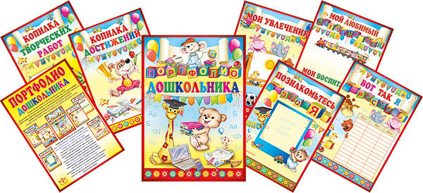

Г.Владимир

В методической разработке представлен опыт создания портфолио дошкольника.

Составитель:
Н.В. Егорова - студентка отделения «Дошкольное образование»

СОДЕРЖАНИЕ

Пояснительная записка………………………………………………………...3
Примерное положение о портфолио……………………………….
Примерная структура портфолио дошкольника…………………….
Условия эффективности портфолио…………………………………..
Образец оформления портфолио……………………………………

ПОЯСНИТЕЛЬНАЯ ЗАПИСКА

Портфолио дошкольника– это, прежде всего, копилка личныхдостижений малыша в разнообразных видах деятельности, его успехов, положительных эмоций.
Портфолио следует рассматривать как эффективный способ накопления и презентации индивидуальных образовательных, творческих и личных достижений его владельца.
Введенное относительно недавно понятие «портфолио ребенка» заняло прочные позиции в нашей образовательной системе. У каждого школьника портфолио давно уже есть, а теперь все чаще аналогичную книгу достижений предлагается завести и родителям дошкольников. Конечно, многие родители по собственной инициативе ведут журнал развития своего малыша. К примеру, фиксировать успехи грудничка в специальном детском фотоальбоме - это уже практически традиция, которую многие родители продолжают и после достижения их ребенком годовалого возраста. Однако этот домашний отчет о развитии ребёнка предназначается, как правило, только для домашнего пользования: забавные высказывания, смешные рисунки, необычные фотографии, результаты детских шалостей – это всё самое сокровенное, а потому не рассчитано на широкий круг посвященных.
В отличие от домашнего альбомчика, который делается для того, чтобы было что вспомнить, когда ребенок подрастет, портфолио дошкольника преследует совсем иные цели. Портфолио нужно для того, чтобы посторонний человек (воспитатель, психолог) смог составить представление о ребенке, его семье и атмосфере, в которой воспитывается маленький человечек. От того, насколько правильно будет составлено портфолио, зависит подход к малышу, который изберут люди, занимающиеся воспитанием и развитием ребенка. Поэтому при составлении портфолио дошкольника нужно руководствоваться несколько другими соображениями, чем при подборе материалов для домашнего архива.
Данные методические рекомендации…

ПРИМЕРНОЕ ПОЛОЖЕНИЕ О ПОРТФОЛИО

1 . Общие положения.
1.1. Настоящее положение определяет порядок формирования и использования портфолио, как способа накопления и оценки индивидуальных достижений ребенка в период его обучения в дошкольном образовательном учреждении.
1.2. Цель портфолио – представить документированные результаты процесса развития дошкольника, которые позволят увидеть картину значимых достижений ребенка в целом. Портфолио позволяет информационно обеспечить достижения индивидуального порядка в развитии ребенка, документально демонстрировать спектр его способностей, интересов, склонностей, культурных достижений.
1.3. Портфолио позволяет учитывать результаты, достигнутые ребенком в разнообразных видах деятельности – образовательной, творческой, коммуникативной и др. Является важным элементом личностно - ориентированного, деятельностного подхода к образованию, что делает его перспективной формой представления индивидуальных достижений конкретного ребенка.
1.4. Портфолио дополняет традиционные диагностические методики.
1.5. Оценка достижений ребенка, входящих в портфолио, должна быть качественной и количественной.
1.6. Положение о портфолио является локальным актом ДОУ и оформляется в установленном порядке.
2. Задачи портфолио.
Задачи:
- поддерживать интерес ребенка к виду деятельности,
- поощрять его активность и самостоятельность,
- формировать навыки учебной деятельности,
- содействовать индивидуализации образования дошкольника,
- закладывать дополнительные предпосылки и возможности для успешной социализации,
- укреплять взаимодействие с семьей воспитанника, повышать заинтересованность родителей (законных представителей) в результатах развития ребенка,
- увеличить активность родителей (законных представителей) в совместной педагогической деятельности с ДОУ.
3. Порядок формирования портфолио.
3.1. Портфолио воспитанника ДОУ является одной из составляющих «портрета» выпускника и играет важную роль при зачислении ребенка в 1 класс начальной школы для определения вектора его дальнейшего развития и обучения.
3.2. Период сбора портфолио – ранний возраст - подготовительная группа (до 7 лет).
3.3. Портфолио ребенка собирается педагогами ДОУ совместно с родителями (законными представителями) по результатам информационно-разъяснительной работы с ними.
3.4. По результатам сбора портфолио он остается в пользовании родителей (законных представителей).
4. Структура, содержание портфолио, механизм его оформления и использования.
4.1. Портфолио достижений имеет:
- титульный лист, который оформляется педагогом, родителем (законным представителем) совместно с ребенком.
- основную часть, которая включает в себя:
портфель документов – результаты индивидуальной диагностики, копии дипломов, наград, удостоверения об участии в конкурсах и пр.;
портфель работ;
портфель отзывов – отзывы педагогов, родителей, руководителя ДОУ, благодарности ребенку, семье и пр.;
4.2. Разделы портфолио систематически пополняются материалами на различных носителях (рисунки, поделки, фотографии, видеоматериалы, копии печатных материалов о дошкольнике и пр.).
4.3. Портфолио используется для составления индивидуальной образовательной траектории развития ребенка, при приеме ребенка в 1 класс начальной школы и в других случаях.
4.4. Ответственность за организацию формирования портфолио и систематического знакомства родителей (законных представителей) с его содержанием возлагается на воспитателей возрастной группы.
4.5. Портфолио хранится в образовательном учреждении в течение всего времени пребывания ребенка в нем.
4.6. При переводе ребенка в другое образовательное учреждение портфолио выдается на руки родителям (законным представителям) вместе с личным делом (медицинской картой) ребенка.

ПРИМЕРНАЯ СТРУКТУРА ПОРТФОЛИО ДОШКОЛЬНИКА

Структура портфолио:
1. Титульный лист (обязательно указывается ИМЯ и ФАМИЛИЯ ребенка, дополнительно– индивидуальное оформление).
2. Содержание (на этом листе перечисляются разделы портфолио).
3. «Давайте познакомимся» (фото, можно составить небольшую автобиографию).
4.«С чего все начиналось» (фото с родильного дома, атрибутика оставшееся с роддома: кольцо, которое одевают ребенку на ручку, информация о новорожденном).
5.«Я расту» (таблица роста и веса).
6.«Моя семья» (как вариант можно нарисовать или сделать на компьютере генеалогическое древо семьи).
7. «Мои друзья»: аналогично рубрике «Моя семья».
8. «Мир вокруг нас»: фото или детские рисунки путешествий, семейного отдыха, прогулок, походов.
9. «Золотые ручки». Этот раздел может содержать работы детей, сделанные своими руками или фотографии, если они объёмные. Обязательно прописывается дата, тема работы.
10. «Расскажи обо мне»: рассказы о том, какой ребёнок на взгляд родителей, воспитателя детского сада, друга и т. д.
11. «Размышления вслух»: высказывания детей, интересные речевые обороты, слова, размышления.
12. «Фото из детского сада» (фото из домашней коллекции).
13. «Мои любимые мультфильмы» (вырезки, наклейки, рисунки с любимыми героями).
14. «Мои любимые книги» (постановочное фото, рисунок, раскраска, наклейка и т.д.).
15. «Мои спортивные достижения» (спортивные награды, фото со спортивных мероприятий, в которых участвовал ребенок).
16. «Мои награды» (можно включить награды, не вошедшие в другие разделы).
17. «Мое хобби» (если у малыша уже наметилось хобби или есть вполне конкретное любимое занятие, необходимо завести этот персональный раздел).
18. «Скоро в школу» (например, диплом об окончании детского сада, выпускное фото, медаль выпускника и т.д.).
19. «Отзывы и пожелания» (открытки и поздравления с Днем рождения, письма, статьи о ребенке в местных газетах, подшивки из детских журналов с фотографиями ребенка как корреспондента или модели и т.д.).
20. «Анкеты» (родителям можно продумать небольшой опросник– анкету и предложить ребенку ответить на вопросы, можно делать это, например, ежегодно).
УСЛОВИЯ ЭФФЕКТИВНОСТИ ПОРТФОЛИО

Портфолио – это так называемое «досье успеха», в котором отражается всё интересное и достойное из того, что происходит в жизни человека.
Чтобы портфолио достигло своей цели, необходимо соблюдать ряд условий:
1. Одно из главных условий – это добровольность. Если ведение портфолио сделать обязательным, то оно будет зачастую носить формальный характер. Это будет лишь лишняя нагрузка и для педагога и для детей. Создатель портфолио должен быть заинтересован в его создании. Даже отбор материала ребёнок должен делать самостоятельно. И если он не согласен разместить какой-либо материал в папке портфолио, то делать это не нужно. Ведь тогда теряется индивидуальность портфолио.
2. Необходимо чётко понимать цель сбора информации, цель создания самого портфолио. Она может быть различной:
- для сбора достижений, которые отражают результаты работы по какому-то направлению (например, достижения в изобразительном искусстве, спортивные достижения и т. д.);
- накопительной, когда информация собирается за определённый период. Таким образом, можно увидеть путь развития ребёнка за определенный отрезок времени (например: от рождения до 3-х лет, от 5 до 7 лет);
- тематическое портфолио; составляется исходя из темы. Например, моё домашнее животное, лето-весёлая пора и т. д.
3. Количество разделов и рубрик, их тематика определяется индивидуально для каждого случая.
4. Удобство хранения. Весь собранный материал необходимо систематизировать и хранить так, чтобы было удобно его использовать.
5. Если портфолио дошкольника, то вид, структуру и содержание определяет, либо педагог, либо члены семьи. Нельзя сбор информации пускать на самотёк, но считаться с мнением ребёнка обязательно.
6. Систематичность в сборе информации. Портфолио подразумевает постоянное пополнение и анализ имеющихся материалов. Можно заранее определить периодичность работы (например, не реже 1 раза в неделю, 1 раза в месяц, 1 раза в квартал и т. д.).

ОБРАЗЕЦ И РЕКОМЕНДАЦИИ ПО ОФОРМЛЕНИЮ ПОРТФОЛИО

1. Личные данные

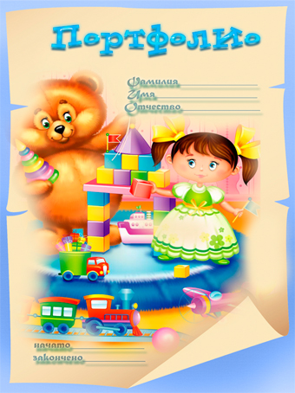 | Страницу заполняют родители вместе с ребенком. В домашних условиях они оформляют титульный лист и раздел портфолио «личные данные», включающий в себя: фотографию (по выбору ребенка), дату заполнения, возрастную группу, информацию о родителях, ответы ребенка на вопросы взрослого: меня зовут, мама меня называет, папа меня называет, бабушка меня зовет, дедушка меня зовет, в детском саду меня называют.  Также фиксируется дата начала ведения, а также дата окончания. Для начала на черно-белом листе в верхней части «отпечатайте» детскую ладошку.  Варианты:  - обвести ладошку фломастером и аккуратно закрасить контур карандашом;  - окунуть ладошку в краску (нежные тона) и оставить отпечаток;  - обвести ладошку на отдельном листе цветной или бархатной бумаги и наклеить на титульный лист.  После того, как «ладошка» готова, приступайте к раскрашиванию и оформлению. Желательно для титульного листа использовать плотную бумагу «для черчения». К моменту завершения работы над портфолио, кода малыш подрастет, необходимо отпечатать вторую ладошку. Возможно, идея с ладошкой вдохновит на ежегодное «торжественное» отпечатывание.

2. Мое имя
Раздел «Мое имя» - лист содержит информацию о том, что означает имя ребенка, в какой день празднуются именины. Хорошо, если родители напишут небольшой рассказик о том, как и почему было выбрано именно это имя.
Можно подобрать материал о том, откуда пошла и что означает фамилия.
Информация о знаменитых тезках (например, в виде простого перечисления: "Это имя также носили…")и известных однофамильцах тоже может найти свое место в этом разделе.
Далее раздел можно дополнять любой «персональной» информацией: знак зодиака, цветочный и прочие гороскопы, талисманы и так далее.

3. Моя семья
Раздел «Моя Семья».
Поместите семейную фотографию в отведенное для этого место, заполните строчки: состав семьи, любимые праздники и любимые занятия.
Структура может содержать такие разделы, как «Генеалогическое древо», «История семьи в картинках», «Семейные традиции», «Наши увлечения», «Мы путешествуем» и многое другое. Возможно размещение фотографии членов семьи, рисунки ребёнка. Каждое изображение дополняется рассказом. В содержание этого раздела включаются краткие рассказы о членах семьи (кроме личных данных, можно упомянуть профессию, черты характера, любимые занятия, особенности совместного времяпрепровождения с членами семьи).

4. Мои друзья
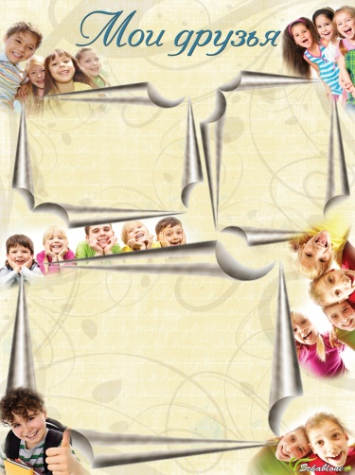 | Раздел «Мои друзья» включает страницы с фотографиями и описанием друзей, как в группе так и не посещающих детский сад. Составляются рассказы о совместных путешествиях и прогулках с другом или подругой. Может быть включен лист с датой Дня Рождения друзей и совместных праздниках.

5. Мои путешествия
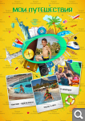 | В этом разделе должны быть красочно оформленные листы с указанием места и даты путешествия, проиллюстрированные фотографиями или детскими рисунками и содержащие небольшой рассказ о наиболее ярких впечатлениях. Удивительным путешествием для ребенка может стать не только поездка к морю или экскурсия в другой город, но и поход в зоопарк, поездка на дачу, или просто прогулка по парку. Возможно составление карты с отметкой где ребенок уже побывал и рядом с местом можно размещать смайлик (радость, грусть, равнодушие)т.е какое впечатление вызвало это у ребенка

6. Мои увлечения
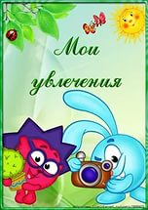 | Раздел «Мои увлечения» должен отражать то, что так близко сердцу ребенка – рисование, лепка, танцы, аппликации и т.д. В идеале нужно приложить к разделу фотографии поделок и фотографии ребенка в процессе работы. Ребенок может описать любимые игры с друзьями на детской площадке, в детском саду, с братьями и сестрами.

7. Мое творчество
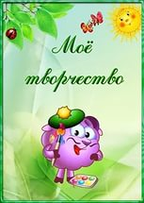 | На главной странице этого раздела поместите самый красивый рисунок дошкольника. Следующие страницы могут занять любые творческие работы ребенка, выполненные на бумаге или другом плоском материале (рисунки, аппликации, выстриженные фигурки, вырезанные снежинки, самодельная бумагу, сочиненные ребенком сказки или истории-небылицы и т.п.). Объемные работы (постройки из конструктора, снежные крепости, поделки из природных материалов, лепка из пластилина и т.п.) также могут быть представлены в портфолио, но в виде фотографий. Все работы подписываются, указывается название работы, ее вид и дата выполнения.

8.Мои достижения
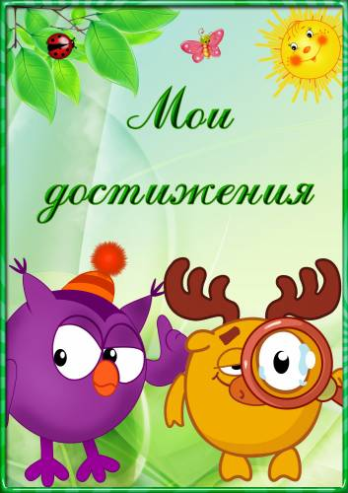 | Заполняя этот раздел портфолио дошкольника, предлагается выделить несколько подпунктов. Например, на спортивную тематику. Если ребенок посещает какие-то секции, имеет награды медали, можно приложить фотографии с тренировок или соревнований. Прилагаются фотографии с участия дошкольника в костюмированных постановках, утренниках. В разделе фиксируются грамоты, дипломы (от различных организаций: детского сада, СМИ, проводящих конкурсы).

9.Я расту
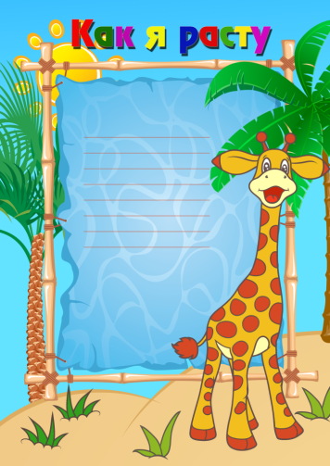 | Эту рубрику можно подразделить на две:  - Вот какой я большой: вес, рост, можно прорисовать ладошку ребёнка на разных возрастных этапах  - Чему я научился: прописываются умения и навыки, которые ребёнок приобрёл за прошедший год. Например, научился выговаривать звук –р, считать до десяти и т. д.В разделе «Как я расту и развиваюсь» можно поместить график, демонстрирующий динамику роста. Он состоит из двух шкал – «рост в см» и «возраст по годам». Интересным будет и материал о первых шагах, словах, интересных фразах ребенка. Обязательно включите в раздел самые забавные фотографии, в том числе и с разных дней рождений.

